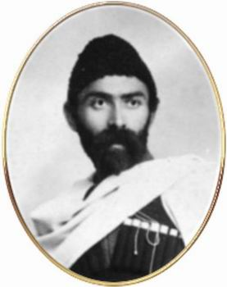
АРВÆРДЫН
… Цæттæ дæ хызын дар.
№ 4 2023аз Тагъд де скъоламæ уай! Тагъд де скъоламæ уай!
Æнæзивæг куы уай,-
Хуыздæр бынат дæ бар…

Хетæгкаты Костайы номыл 13 скъола.
Газет цæуын райдыдта Рухæны мæйы 2008 азы.

Ацы номыры:
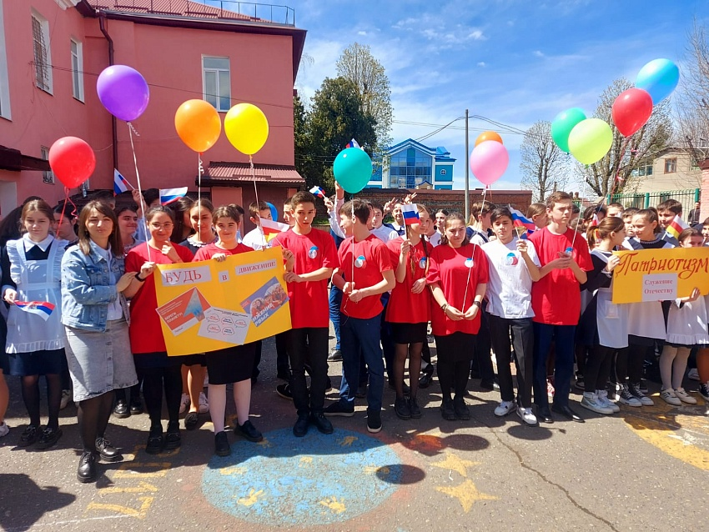
12 апреля в МБОУ СОШ №13 им.К.Хетагурова состоялось торжественное открытие первичной организации Российского движения детей и молодежи «Движение первых» в рамках акции «ПОЕХАЛИ!».
«Движение первых» — молодёжное движение в России, созданное 18 декабря 2022 года по инициативе властей страны для воспитания, организации досуга подростков и формирования мировоззрения «на основе традиционных российских духовных и нравственных целей».
Много теплых и добрых приветственных слов было сказано ребятам от педагогов, наставников и почетных гостей мероприятия.
Руководитель РДДМ РСО-Алания Шавлохов Сармат Хасанбекович отметил, что «Движение первых» дает огромные возможности для развития каждого учащегося.
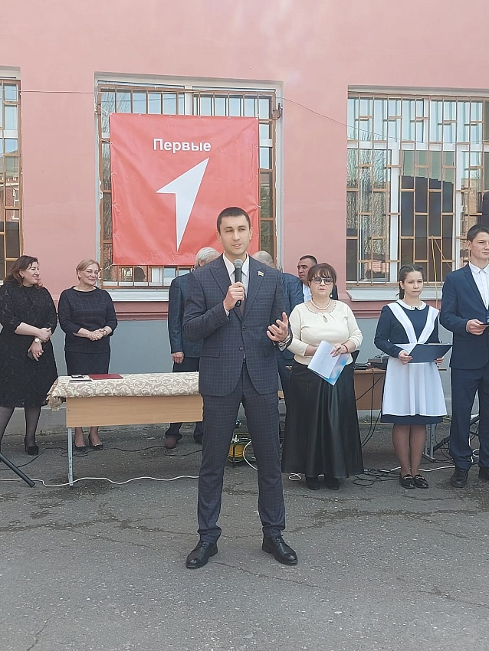

Руководитель РДДМ РСО-Алания Шавлохов Сармат Хасанбекович отметил, что «Движение первых» дает огромные возможности для развития каждого учащегося. Ребята, - сказал Сармат Хасанбекович,- именно вы будете первыми, кто вступит в ряды этого движения. Я надеюсь, что вы будете лучшими, будете первыми: в учебе, спорте, добровольчестве, во всех свои начинаниях, а мы вам в этом будем помогать. Мечтайте, дерзайте, трудитесь и у вас обязательно все получится! Будьте первыми, будьте лучшими и у вас все обязательно получится, поздравляю вас!»
Цаболов Эрик Степанович , ответственный работник Профсоюза работников образования, дал наставления от имени бывших Пионеров:
«Знаменательно, что мероприятие проводится 12 апреля, в день Космонавтики ! Быть активными и все продумывать на шаг вперед, тогда все задуманное обязательно свершится. Вы сами выбираете свой путь, определяете свое будущее, здесь каждый найдет возможность для самореализации. Желаю, вам, ребята, успехов, успехов в начинаниях!»

День памяти Коста…
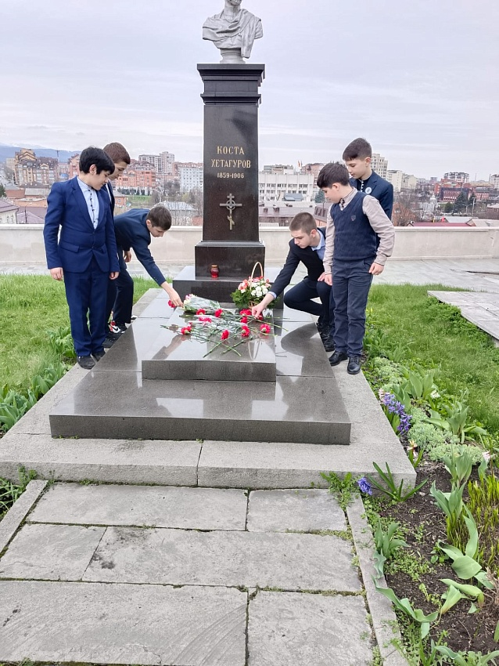

Память Коста Хетагурова почтили 1 апреля в пантеоне Осетинской церкви. Учащиеся и педагоги школы №13 им.К.Хетагурова читали стихи основоположника осетинской литературы и возложили цветы к его могиле. Учитель осетинского языка Качмазова Ж.И. напомнила школьникам , что Коста Хетагуров скончался 1-го апреля 1906 г. и был похоронен в осетинском селе Лаба в Карачаево-Черкесии. Позже он был перезахоронен на территории осетинской церкви во Владикавказе.

Дети России
В МБОУ СОШ №13 им.К.Хетагурова в период с 3 по 12 апреля 2023 года в рамках всероссийской межведомственной комплексной оперативно-профилактической операции «Дети России - 2023» были организованы и проведены культурно-массовые, спортивные, информационные мероприятия, направленные на формирование правового сознания и законопослушного поведения, негативного отношения к потреблению наркотических средств и психотропных веществ, пропаганду здорового образа жизни, на повышение уровня информированности о методах, способах и признаках вовлечения в незаконное потребление наркотических средств и психотропных веществ. 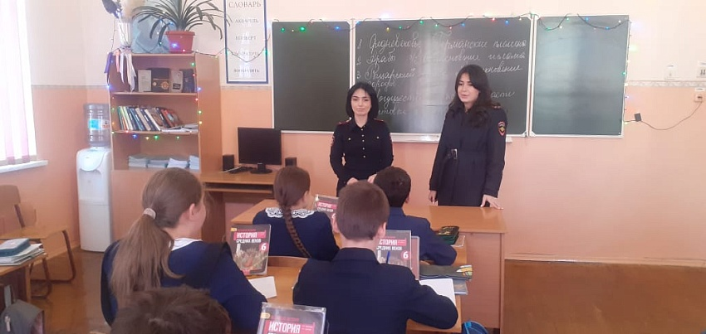
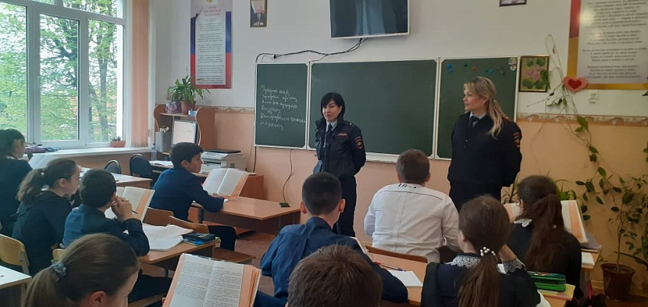
Акция «Георгиевская ленточка»

АКЦИЯ «ГЕОРГИЕВСКАЯ ЛЕНТОЧКА»
В преддверии Дня Победы в МБОУ СОШ №13 им.К.Хетагурова прошла акция «Георгиевская ленточка», девиз которой «Я помню! Я горжусь!». Главная цель акции - не дать забыть молодому поколению, какой ценой досталась нашему народу победа в самой страшной войне прошлого века, напомнить, чем и кем мы должны гордиться, о ком помнить. Георгиевские ленты — это символ памяти, уважения и благодарности.Цветовая гамма ленты хорошо известна каждому, она использовалась при создании одной из главных наград Великой Отечественной войны — «Ордена Славы.Также в рамках общешкольной акции «Георгиевская ленточка» прошла церемония возложения цветов к памятникам героев ВОВ, в которой приняли участие старшеклассники нашей школы.
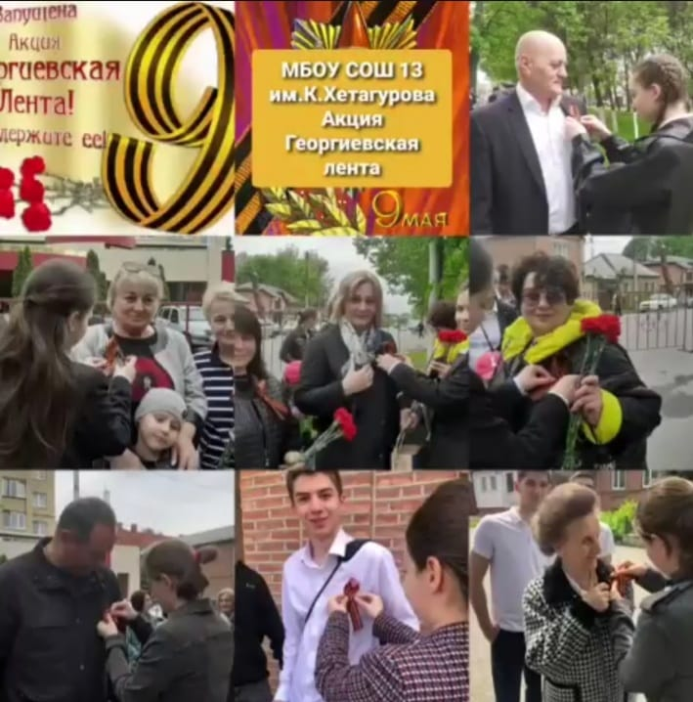
В добрый путь, выпускник !
24.05.2023г.в МБОУ СОШ №13им.К.Хетагурова традиционно прошла торжественная линейка, посвящённая празднику «Последний звонок» для выпускников школы. Сегодня они переступают порог новой, взрослой жизни!
Торжественная часть линейки началась с обращения директора школы Бекоевой А.К. ко всем присутствующим на празднике. Особое внимание было уделено, конечно же, выпускникам 11-ого класса. Среди почётных приглашённых гостей на празднике присутствовала заместитель министра культуры РСО-Алания Кусаева З.К. Она обратилась к учителям и родителям с поздравлениями и к выпускникам с напутственным словом. Председатель родительского комитета выпускного класса Бицоева Р.А. трогательно поздравила ребят с окончанием школьной жизни и пожелала им дальнейших успехов.
Линейка сопровождалась творческими номерами учащихся школы и выпускников. Выпускники также приняли поздравления от наших детей, окончивших 1-ый класс. Почётное право подать последний звонок было предоставлено учащейся 1А класса Гиголаевой Лане и выпускнику 11-ого класса Налбандову Давиду.
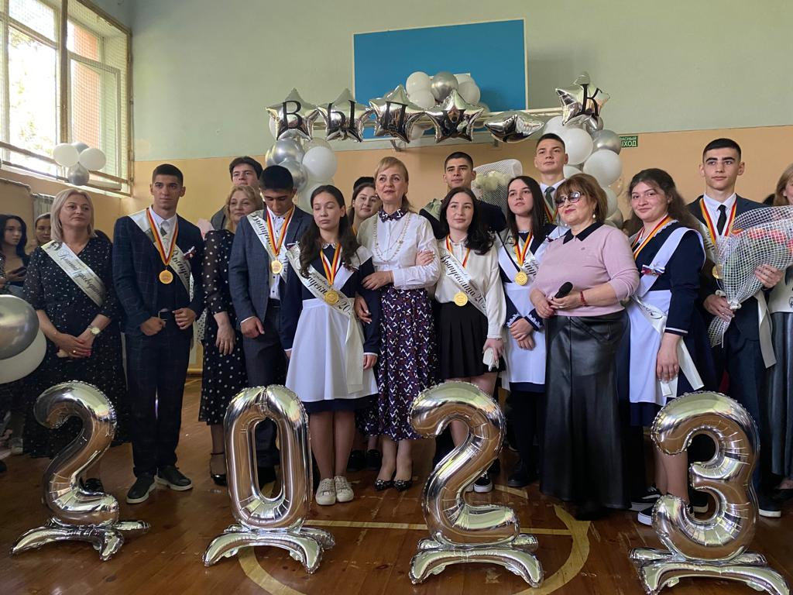
Вот и завершается ещё один учебный год!
Поздравляем всех школьников со скорым началом долгожданных и заслуженных летних каникул, а выпускникам 9-х и 11-х классов желаем успешно сдать все государственные и вступительные экзамены!
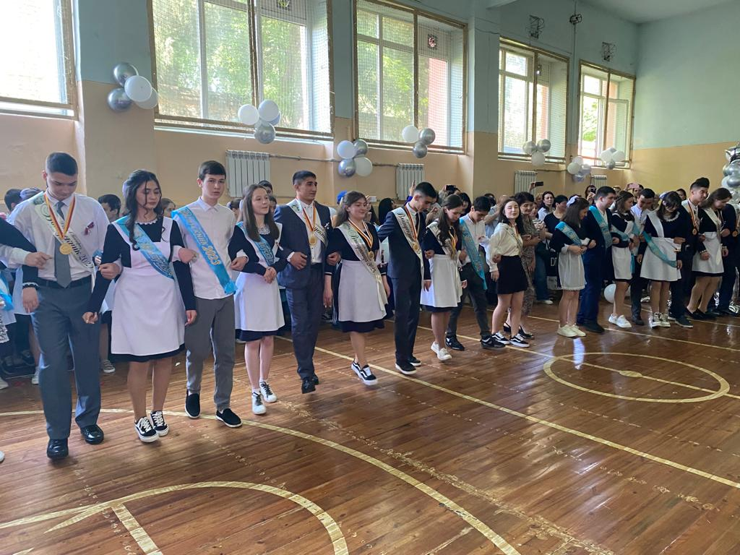

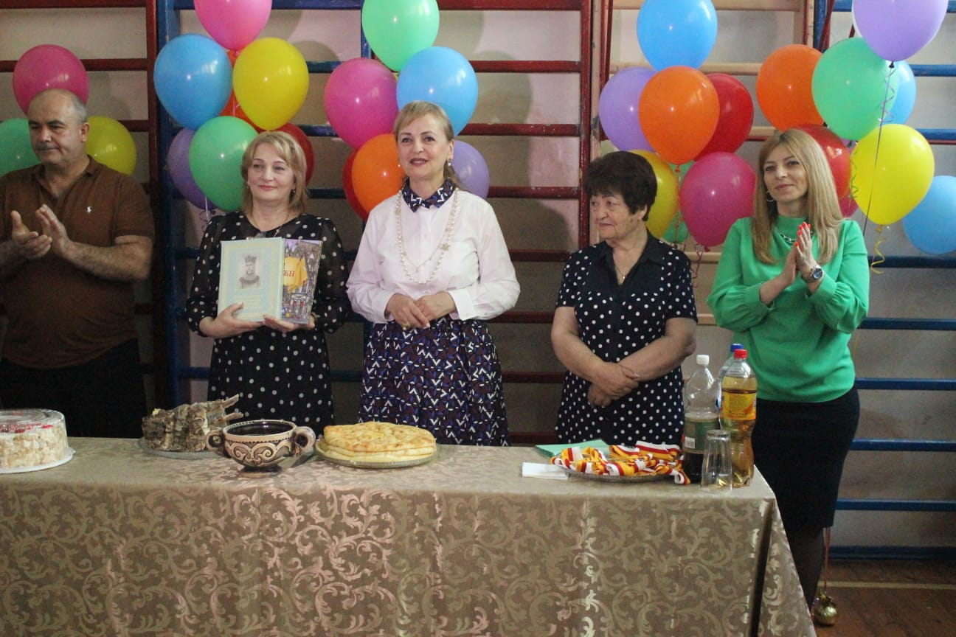
- Газет уагъд цæуы Хетæгкаты Къостайы номыл скъолайы ахуыргæнджыты хъæппæрисæй. | Сæйраг редактор  Бесолты Рита | Газеты цы æрмæджытæ рацæуа, уыдоныл бæрнондзинад хæссынц сæ автортæ.

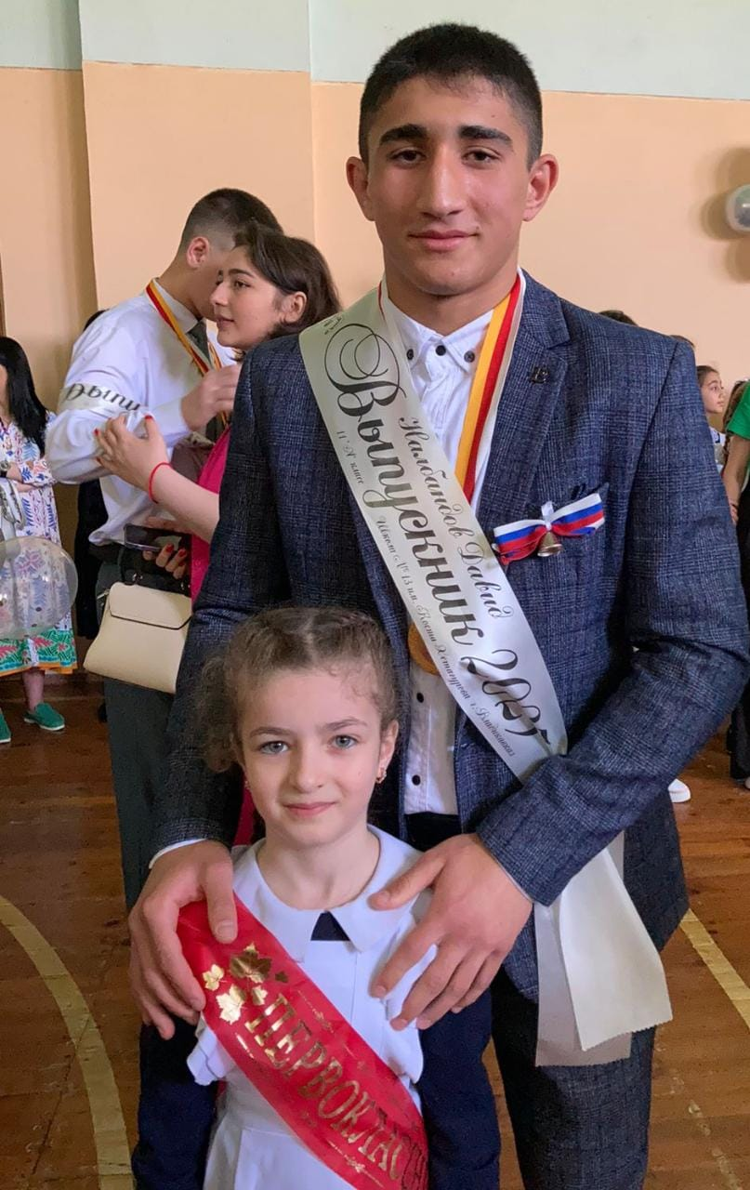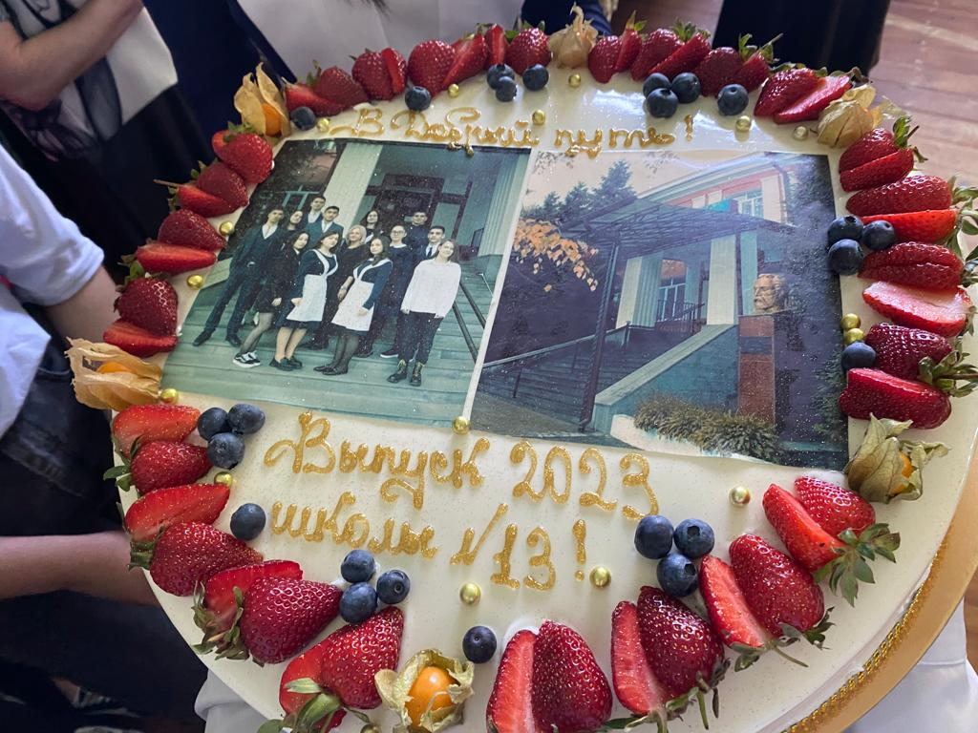
- Газет уагъд цæуы Хетæгкаты Къостайы номыл скъолайы ахуыргæнджыты хъæппæрисæй. | Сæйраг редактор  Бесолты Рита | Газеты цы æрмæджытæ рацæуа, уыдоныл бæрнондзинад хæссынц сæ автортæ.

- Газет уагъд цæуы Хетæгкаты Къостайы номыл скъолайы ахуыргæнджыты хъæппæрисæй. | Сæйраг редактор  Бесолты Рита | Газеты цы æрмæджытæ рацæуа, уыдоныл бæрнондзинад хæссынц сæ автортæ.

